Университет ИТМО

Кафедра вычислительной техники

**Отчёт по лабораторной работе №2**

Вариант: 96363

Cтуд. гр. P3311

Комаревцев Р.А.  
Смирнов Н.А.

Санкт-Петербург

2016

# Постановка задачи

Дана система функций, для которой необходимо провести интеграционное тестирование.

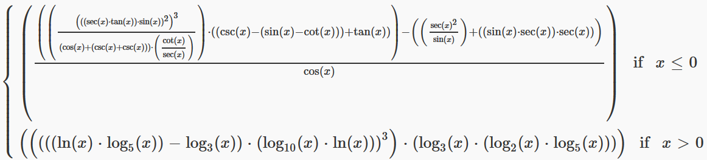

Каждая логарифмическая и тригонометрическая функция является отдельным модулем, который так же необходимо протестировать.

# Диаграмма зависимости модулей

## Логарифмические функции

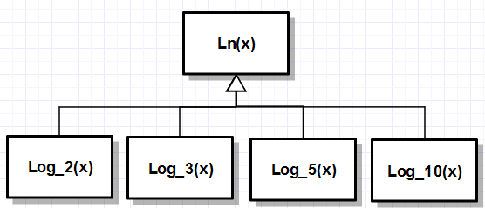

## Тригонометрические функции

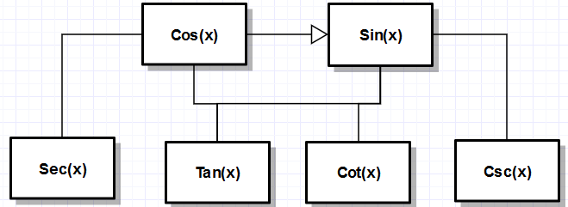

# Тестовое покрытие

## Логарифмические функции

|  |  |
| --- | --- |
| Ln | $(-∞;0)(0;1](1;e](e;+∞)$ |
| Log_2 | $(-∞;0)(0;1](1;2](2;+∞)$ |
| Log_3 | $(-∞;0)(0;1](1;3](3;+∞)$ |
| Log_5 | $(-∞;0)(0;1](1;5](5;+∞)$ |
| Log_10 | $(-∞;0)(0;1](1;10](10;+∞)$ |

## Тригонометрические функции

# Графики функций